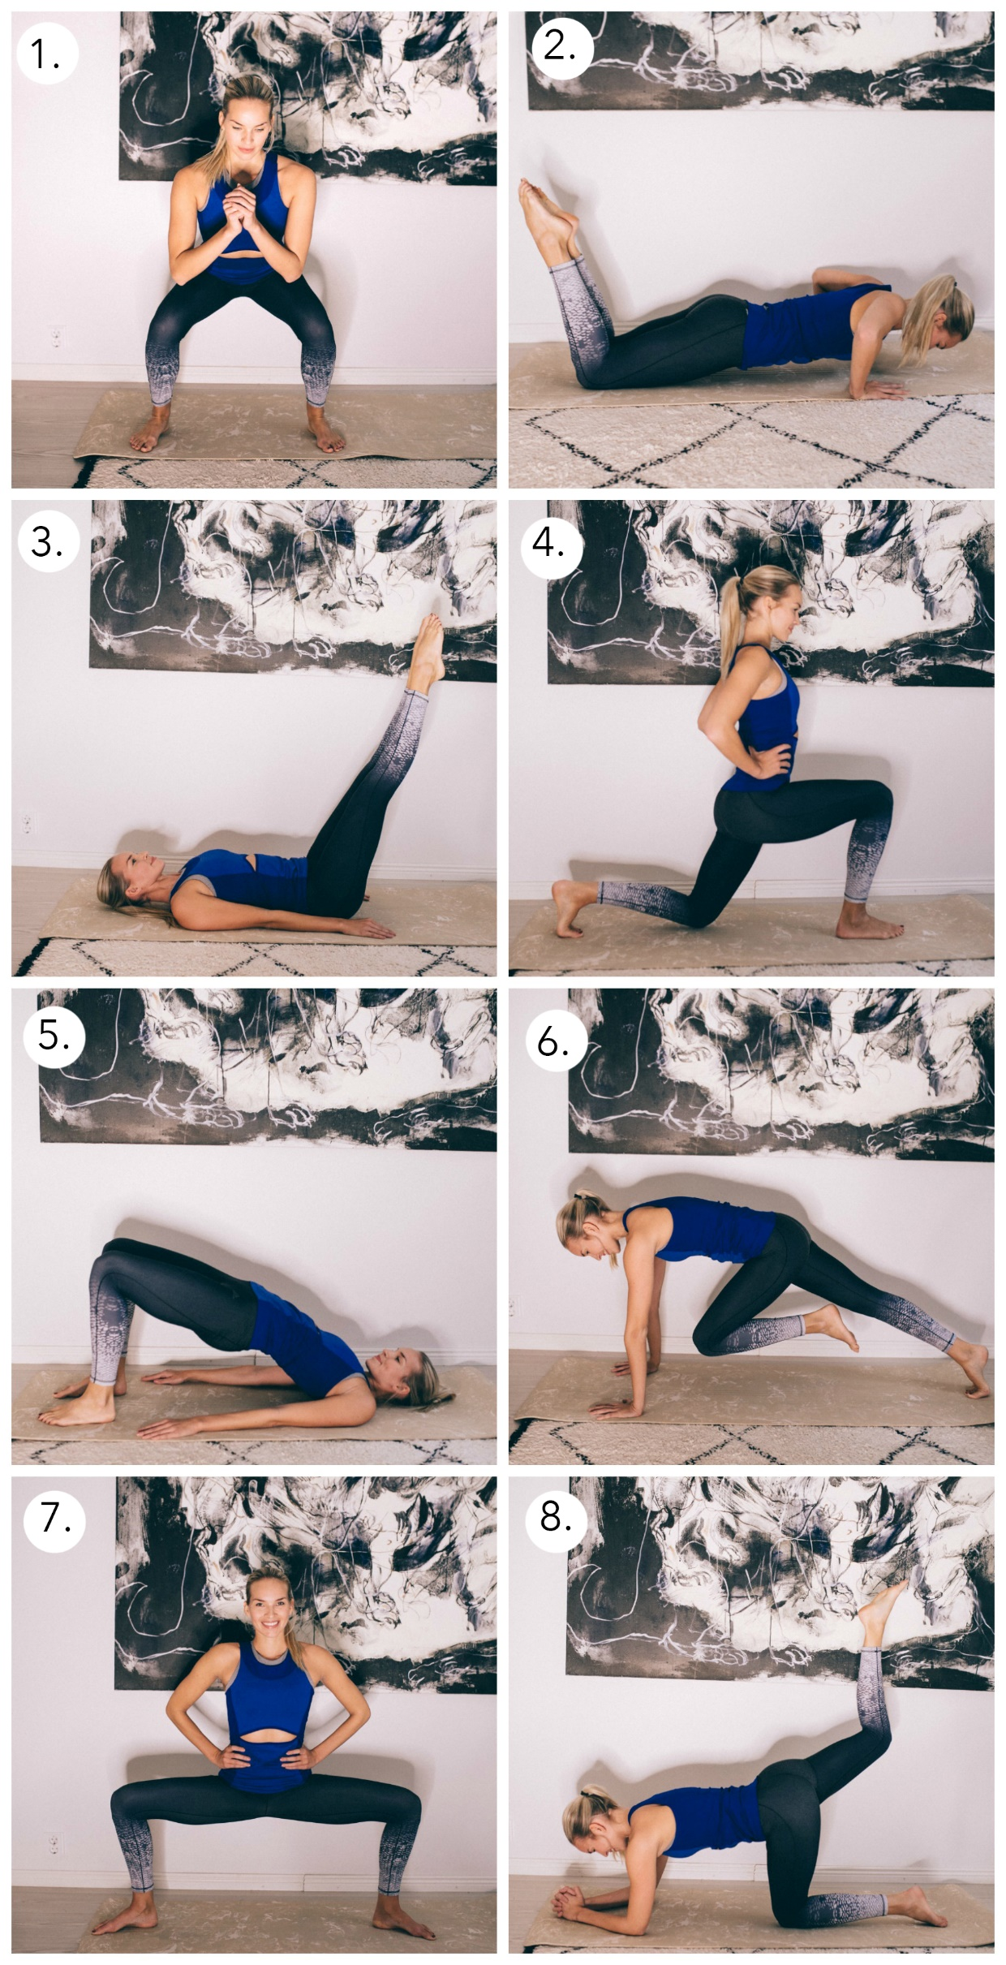
Lihaskuntoharjoitus 1 (15-20min)
1. Syväkyykky x 10
2. Naisten punnerus x 10 tai nosto käsipainoilla x 10-15
3. Jalkojen tuonti ylös x 10
Pidä selkä maassa, näin syvätkin vatsalihakset tekevät töitä. Jos tuntuu liian haastavalta tuoda molemmat jalat yhtä aikaa lattiasta ylös ja alas, voit tehdä hyvin vuorojaloin siksak-tyyliin.

4. Askelkyykky x 10/puoli
5. Lantion nosto x 10
6. Vuorikiipeilijä x 15/puoli
Asetu etunojaan käsivarret suorina, tuo vuorotellen polvia rintaan (voit tehdä myös pystyasennossa)

7. Sumokyykky x 20 joustoa alhaalla
Ota leveä haara-asento ja jousta alhaalla, pidä polvet ja varpaat samassa linjassa
8. Pakarapotku x 15/puoli

